ZINGSERV®

——满足企业最高通讯效率标准的智能集团电话

企业通讯效率的最高标准是：企业关键业务部门和关键工作岗位所要求的通讯效率。

北京英立讯科技有限公司
Zinglabs Beijing CO. Ltd

重新审视企业效率的关键一环——企业通讯效率

今天，全球最优秀的电信和IT厂商都坚定不移地奉行一个战略标准——如果产品不能支持和保障用户企业的最高效率，它就不会取得成功。作为全球领先的CTI产品提供商，英立讯公司关注的是：如何通过CTI（Computer Telephony Integration，计算机电话集成）技术来保障企业效率的关键一环——企业通讯效率。
在过去几十年中，集团电话承担着保障企业通讯效率的使命，其采用的技术亦从模拟程控交换走向数字程控交换。但是，在全球电信业和IT业开始走向融合的今天，企业通讯系统已不能再孤立于计算机和网络之外，否则，它就无法满足企业的最高效率标准。

ZINGSERV®智能集团电话成功超越了传统集团电话的束缚，通过以下三个方面来支持和保障当今企业的最高通讯效率标准：

1 通过话机和个人电脑的整合——保障最高的个人通讯效率

个人通讯效率是衡量企业通讯效率最直观的标准。ZINGSERV®衡量个人通讯效率的最高标准是：企业关键业务部门和关键工作岗位所要求的个人通讯效率。
ZINGSERV®通过CTI技术对电脑和话机这两种终端设备进行整合，以电脑的高智能和高效率来弥补话机的不足，其智能屏幕电话功能彻底超越了专用数字话机的束缚，提供了最高标准的个人通讯效率，深受以下个人用户的赞赏：

销售代表 渠道经理 客服代表
物流经理 公关经理 助理、秘书、总机话务员

智能屏幕电话VS专用数字话机
 | 智能屏幕电话 | 专用数字话机
总  体  比  较 | 通过鼠标操作直观的Windows图形界面 | 通过复杂的按键面板进行繁琐的操作
总  体  比  较 | 在宽大的电脑屏幕上显示高度集成的丰富信息 | 通过狭窄的液晶屏幕显示很有限的信息
总  体  比  较 | 移动并点击鼠标即可使用功能菜单 | 通过繁琐的步骤找到要使用的功能菜单
总  体  比  较 | 无需功能记忆键，屏幕菜单已包含所有特殊功能  无需号码记忆键，电话号码一次输入后可永久使用，数量不受限制，点击号码就可直接拨号 | 记忆键数量受面板大小限制  记忆键编程操作非常繁琐
总  体  比  较 | 用电脑键盘可快速输入各种字符信息 | 字符信息输入操作非常繁琐
总  体  比  较 | 提供快捷、丰富的信息检索手段 | 无法方便地检索信息
关  键  功  能 | 来电显示可同步弹出来电方详细资料卡 | 来电显示只提供很有限的信息
关  键  功  能 | 通过列表式电话簿窗口可方便地管理所有联系电话 | 无电话簿功能或电话簿功能形同虚设
关  键  功  能 | 可按时间、姓名、号码检索呼叫目录  可从呼叫目录直接拨出 | 检索呼叫目录十分不便
关  键  功  能 | 虚拟线状况信息一目了然 | 无法显示虚拟线状况信息
关  键  功  能 | 电话会议连线信息一目了然 | 无法显示电话会议连线信息

2 通过CTI技术实现高智能交换机——保障最高的系统运行效能

集团电话的系统运行效能是保障企业通讯效率的基石。由于受限于旧系统的总体设计，低智能度一直制约着传统交换机的运行效能。ZINGSERV®的核心是一台全面基于CTI技术的高智能交换机，它保障了最高的系统运行效能：

高智能交换机VS传统交换机
 | 高智能交换机 | 传统交换机
系统管理 | 通过Web界面进行系统管理，一目了然，管理员可轻松掌握全部操作，可根据工作要求的变化迅速调整系统配置 | 通过专用话机进行系统配置，操作繁琐，极难掌握，往往在安装工程师完成初始配置后，系统管理就无人问津，影响系统效率的问题会越攒越多
系统管理 | 可灵活进行内、外线分组，为分机（组）指定专用外线（组）或设定选线优先级 | 很少提供全部功能，且维护困难
系统管理 | 分机管理基于分机号码，分机用户可将任意一部分机上注册为自己的分机号，分机移动时管理员无需介入 | 分机移动后，为继续使用原有号码，管理员不得不重新接线
系统管理 | 提供丰富的话务和计费统计报表，为管理员合理控制和调度系统资源提供依据 | 只有少数产品提供，且报表种类少，内容简单
系  统  功  能 | 支持64通道8方（最多可含7外线）全双工会议 | 通常只提供5方以内的电话会议功能
系  统  功  能 | 内置语音信箱功能，可为每一部分机提供语音信箱 | 需要专门的语音信箱设备单元，且信箱数量往往受限制
系  统  功  能 | 内置实时录音功能，可帮助分机用户记录关键的业务通话 | 需要专门的实时录音设备单元
系  统  功  能 | 内置支持全通道的IVR（交互式语音应答）功能，提供图形化IVR编辑器和通用模板（电脑话务员、夜间、假期） | 只提供简单的电脑话务员功能，且需要专门的设备单元
系  统  功  能 | 电脑总控台界面直观，操作简便，功能强大，总机话务员可轻松掌控总机话务 | 面对密密麻麻的话务台面板，总机话务员很容易疲劳
系  统  功  能 | 呼叫转移和异地应答无需拍话机插簧，通过按键序列或话机功能记忆键或屏幕电话实现 | 在呼叫转移和异地应答时需要拍话机插簧，很容易拍断来电。
系  统  功  能 | 分机用户可挂断当前虚拟线，不会对其他虚拟线产生任何影响 | 无此功能

3 通过一体化方案——保障企业以最低成本将系统连续扩充至最高配置

企业无疑要为效率付出成本，但高效率并不意味着高成本。通过一体化方案，ZINGSERV®不仅能为企业提供高性价比的基本配置系统，更能在企业发展壮大的过程中，保障企业以最低的成本将系统扩充至最高配置：

ZINGSERV®VS传统集团电话
 | ZINGSERV® | 传统集团电话
基本配置 | ZINGSERV®基本配置集PC-PABX，智能屏幕电话，电脑总控台，用户系统管理工具，IVR工具及模板，语音信箱，实时录音，统计报表于一体，性价比明显高于同类系统；由于无需专用话机，更能大大节省话机成本；系统的易维护性能显著降低维护成本 | 一般只提供PBX系统，没有用户系统管理工具，IVR和语音信箱均需配备独立的设备单元；分机用户要使用增强功能必需配备昂贵的专用话机，总机台必须配备专用话机；系统不易维护，很难控制维护成本
扩容 | ZINGSERV®系统单机容量最高可达400线，多机级联可超过5000线，不仅扩容方便，而且单机成本和扩容成本都很低 | 多数产品单机容量有限，扩容时要放弃旧系统，扩容成本很高；单机容量高的交换机往往非常昂贵
组网 | ZINGSERV®系统能通过VoIP进行组网，把用户异地机构的通讯系统联成一体 | 只有少数昂贵的交换机具备此功能
CTI  功能 | ZINGSERV®系统全面基于CTI技术，可轻松扩充TTS（文本语音转换），IP电话，WEB呼叫等CTI功能 | 只有少数高端系统具备此功能
呼叫中心 | ZINGSERV®系统本身就是一个完整的一体化呼叫中心平台，不仅能帮助用户以最少的投资建立自己的呼叫中心，而且原来的集团电话系统能照常使用 | 只有少数高端系统能扩充为呼叫中心，但由于不是一体化平台，设备成本、研发成本和维护成本都居高不下

ZINGSERV®系统应用示意图

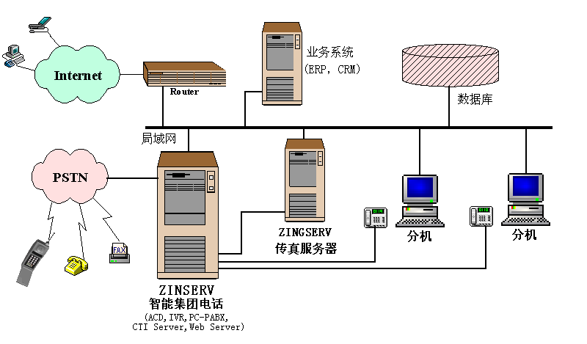
呼叫中心应用扩展部分
Internet扩展部分

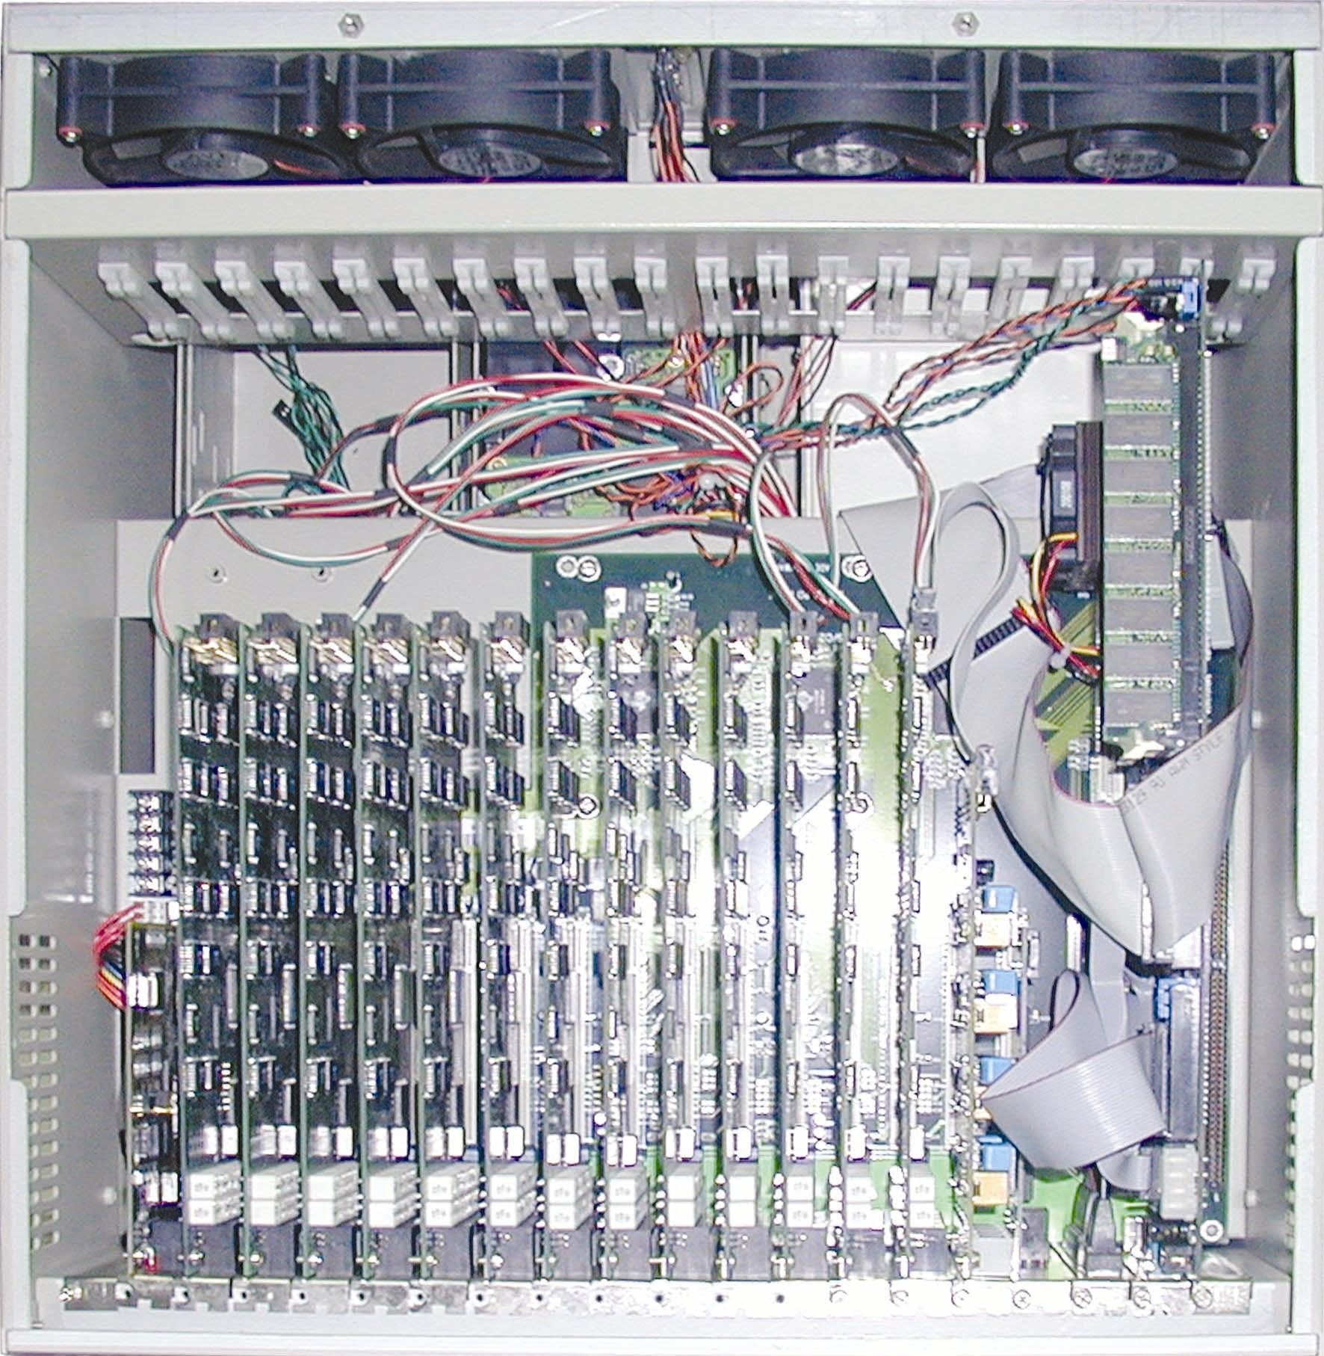
ZINGSERV®系统实物图

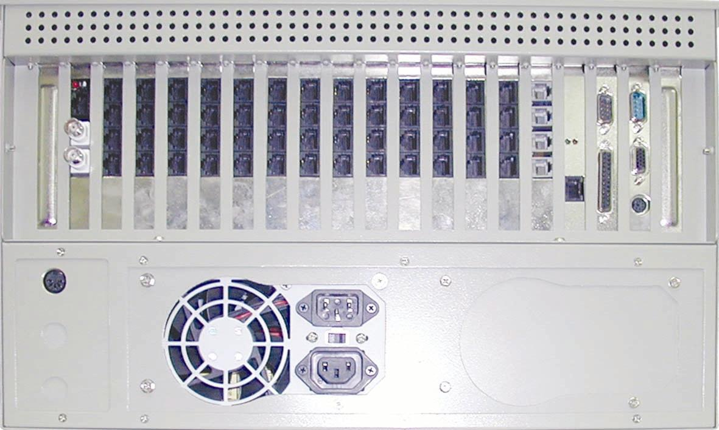
开箱俯视图 机柜背视图
E1卡 内线卡 外线卡 网卡

ZINGSERV®智能集团电话基本性能

- 支持E1（中国1号、30B+D、中国7号信令），模拟外线和2B+D ISDN
- 单机最大可支持400线，级联配置可支持5000线以上
- Solid State Flash DISK 启动，交换机高稳定性
- 可靠性符合电信级标准——99.999%

ZINGSERV®智能集团电话主要功能（一）

主要功能 | 功能细分 | 说 明
PABX | 电脑总控台 | 通过PC软件实现总机控制台的所有功能。
PABX | 一机多线制 | 系统设定每部分机同时拥有4条虚拟线，四条虚拟线间可实现自由切换；而总机控制台可同时保留16条虚拟线。
PABX | 电话会议 | 电话会议能够使多条内外线同时通话，形成一个多达8部话机的全双工电话会议，同时保证清晰的通话质量。
PABX | 动态分机号码 | 系统为每个用户设置一个分机号码及密码，用户位置变动时，通过电话直接设置，分机号自动跟随用户的位置。
PABX | 自动呼叫转移 | 将本机呼叫自动转移到预设分机、外线或移动电话上，使用户离开座席后仍可方便地处理座席事务。
PABX | 转移呼叫 | 可将本机的电话转移至另一部分机上。
PABX | 异地应答 | 可用分机接听另一部正在振铃的分机。
PABX | 挂断当前线 | 用户使用功能键挂断当前使用的虚拟线，从而自动转入对其它虚拟线的处理。
PABX | 免打扰 | 暂不接听来电。
PABX | IP缩位拨号 | 通过个人设置，可将冗长的IP号码设置为某一快捷键。
PABX | 计费系统 | 呼叫话费计算管理
管理功能 | 系统管理 | 录制公司留言
管理功能 | 系统管理 | 设置分机号码
管理功能 | 系统管理 | 设置外线开关
管理功能 | 系统管理 | 设置语音信箱开关
管理功能 | 系统管理 | 设置系统密码
管理功能 | 系统管理 | 设置分机权限
管理功能 | 系统管理 | 设置呼叫排队
管理功能 | 系统管理 | 设置群呼号码
管理功能 | 个人设置 | 修改个人语音信箱的密码
管理功能 | 个人设置 | 设置免打扰
管理功能 | 个人设置 | 设置呼叫转移
管理功能 | 个人设置 | 设置IP缩位拨号
管理功能 | 个人设置 | 设置用户密码
管理功能 | 个人设置 | 设置语音信箱开关

ZINGSERV®智能集团电话主要功能（二）

主要功能 | 说 明
智能  屏幕电话 | 具有来电显示、呼叫目录、电话簿和联系人资料卡（可由来电触发在屏幕上弹出）等功能，可通过屏幕按钮或话机按键转移呼叫、异地应答、拨打电话和召集电话会议。
IVR | 1．为来电提供语音提示，引导对方选择服务内容。
IVR | 2．用于系统及个人设置。
IVR | 3．用于个人语音信箱管理。
IVR | 4．可以实现对每个通道的实时响应，当系统所有通道同时有来电呼入时，IVR都能同时响应，在系统高峰期更能充分发挥作用。
语音信箱 | 每部分机最多可保留3分钟以内留言可达30条。全系统语言信箱总容量可达200小时。系统允许十方同时对语音信箱进行查询。 | 录制留言
语音信箱 | 每部分机最多可保留3分钟以内留言可达30条。全系统语言信箱总容量可达200小时。系统允许十方同时对语音信箱进行查询。 | 留言转发
语音信箱 | 每部分机最多可保留3分钟以内留言可达30条。全系统语言信箱总容量可达200小时。系统允许十方同时对语音信箱进行查询。 | 设置个人欢迎信息
语音信箱 | 每部分机最多可保留3分钟以内留言可达30条。全系统语言信箱总容量可达200小时。系统允许十方同时对语音信箱进行查询。 | 个人留言管理
语音信箱 | 每部分机最多可保留3分钟以内留言可达30条。全系统语言信箱总容量可达200小时。系统允许十方同时对语音信箱进行查询。 | 听留言/删除留言
语音信箱 | 每部分机最多可保留3分钟以内留言可达30条。全系统语言信箱总容量可达200小时。系统允许十方同时对语音信箱进行查询。 | 个人留言可自动转发到个人E-mail中
统计报表 | 可统计外拨计费、来电总量、分机话务量、分机分组话务量等。
其 他 | Fax功能，在线实时录音功能。
*呼叫中心扩充功能 | ACD排队机，座席软件，呼叫中心客户端应用及管理功能，AMD自动邮件分配功能，Web呼叫功能，TTS功能。

ZINGSERV®智能集团电话选配表

系统机柜 | 单系统可扩展至400线，可多机级联。（录音介质硬盘另购）— ZING-SC
语音处理卡 | E1外线卡（30外线）— ZING-E1
 | 外线卡（8外线）— ZING-CO8
 | 内线卡（16内线）— ZING-ST16
 | 电源 — ZING-POWER
屏幕电话 | ZINGSERV-ANGENTWARE（免费）
总机台软件 | 总机台监视转接器 — ZINGSERV-CONSOLE2.0
语音信箱 | (10通道) — ZINGSERV-VOICEMAIL
实时录音 | (每个4座席) — ZINGSERV-RECORDER
自动传真 | (每个通道) — ZINGSERV-FAX
VoIP | (每个通道) — ZINGSERV-VoIP
统计管理 | 统计管理系统软件包（含计费） — ZINGSERV-REPORT
TTS中间件 | (每个8通道) — ZINGSERV-TTS

北京英立讯科技有限公司 Zinglabs Beijing CO. Ltd www.zinglabs.com
地址：北京市海淀区上地信息产业基地6街17号康得大厦6210室 100085
电话：8610-62962503/04 传真：8610-62971990 电子邮件：sales@zinglabs.com

